莲南小学
【选课报名】家长端操作指引
注：如未收到学校通知选课消息提醒，可按以下操作报名。

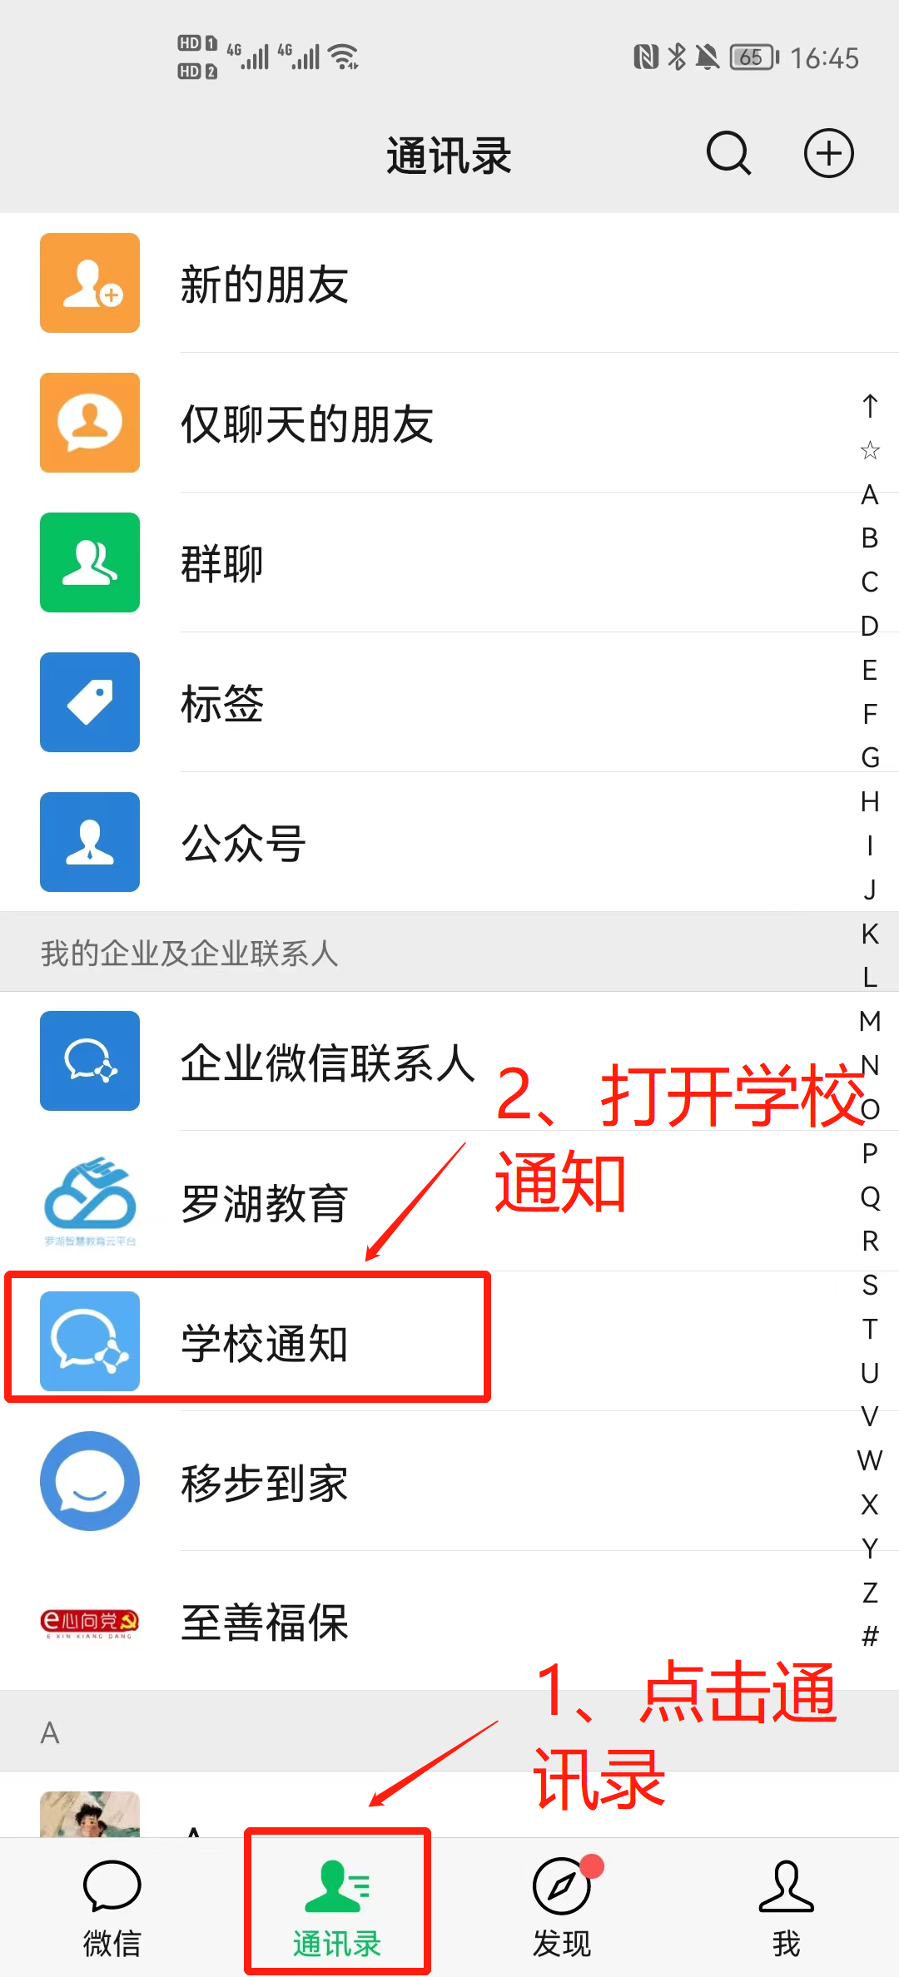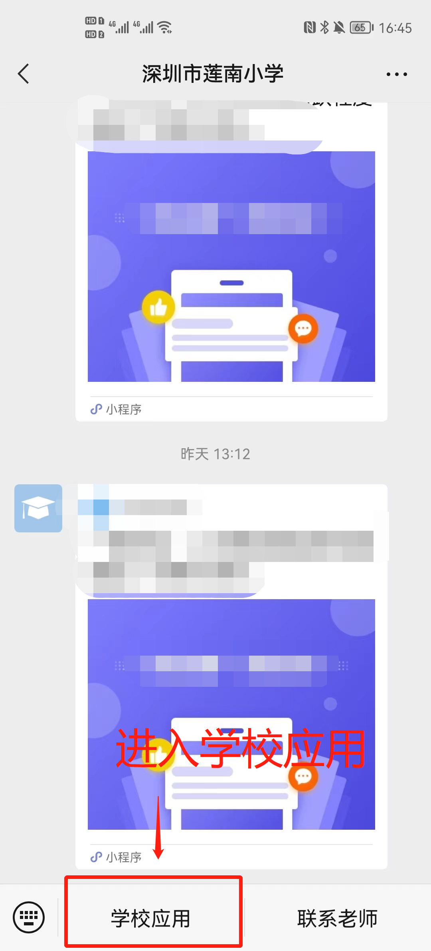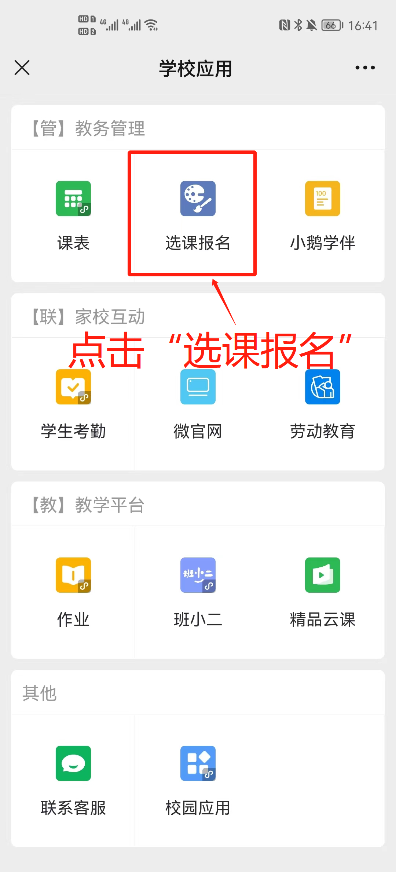
第一步：打开微信-通信录-学校通知 第二步：进入学校应用 第三步：点击选课报名应用

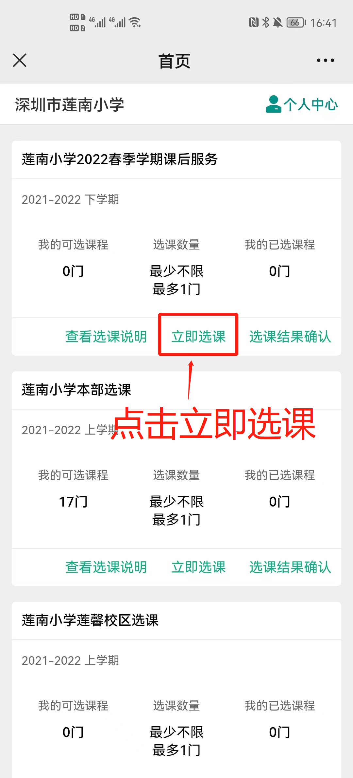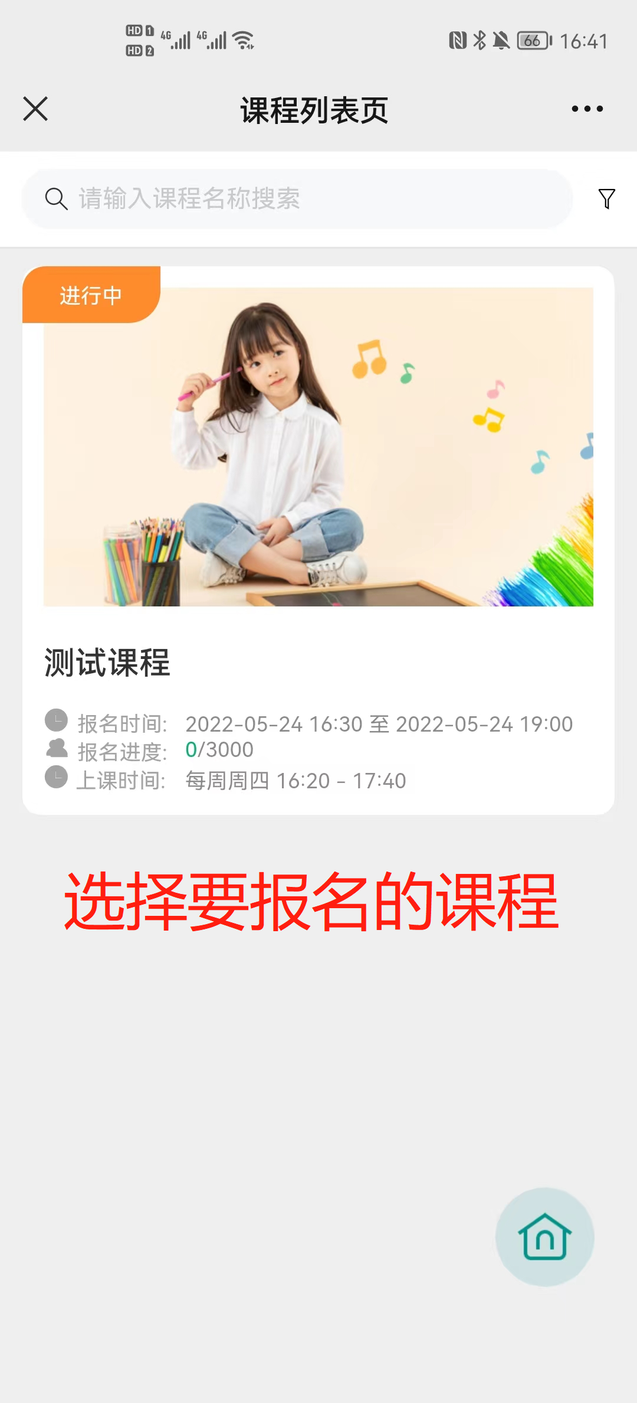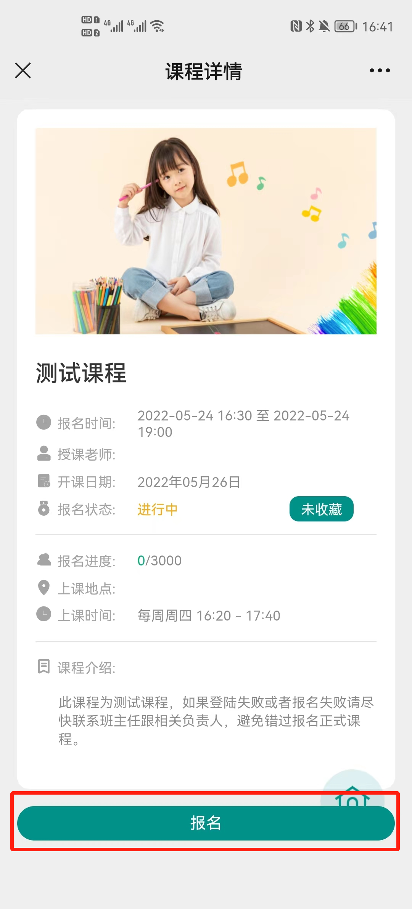
第四步：点击立即选课 第五步：选择要报名的课程 第六步：点击报名即可

